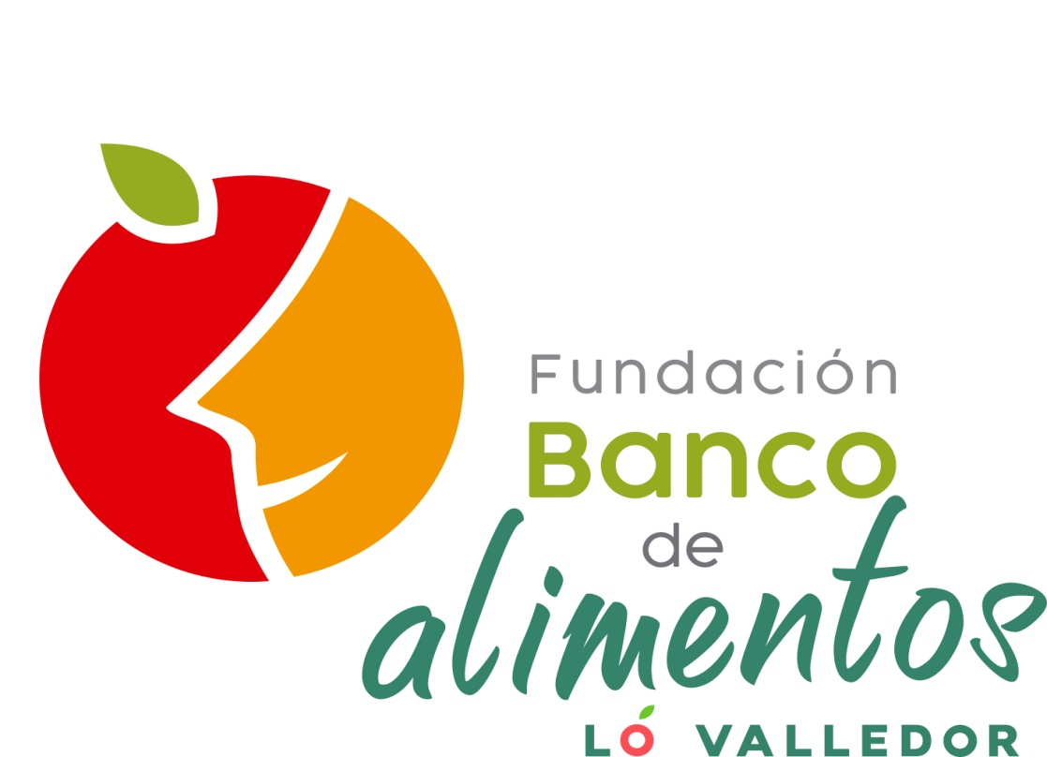

Informe Operacional Enero 2020
Informe de Gestión Enero 2020

El mes de Enero 2020 se recibieron 90.820 kg de frutas y verduras (86.657 kg. en Enero de 2019) donados por Comerciantes y Locatarios del Mercado Lo Valledor, los cuales fueron entregados en forma gratuita a 61 Instituciones entre Fundaciones y Organizaciones sin Fines de Lucro que a su vez entregan alimentos a personas de sectores más vulnerables (45 en Enero 2019), alimentando a más de 21.797 personas vulnerables (20.000 personas en Enero 2019).
La fruta y verdura entregada a estas Instituciones, corresponden a 605.467 raciones de comida (577.712 en Enero 2019).
En Grafico 1 se presenta los kilos de alimentos entregados, en Enero 2019 y Enero 2020.

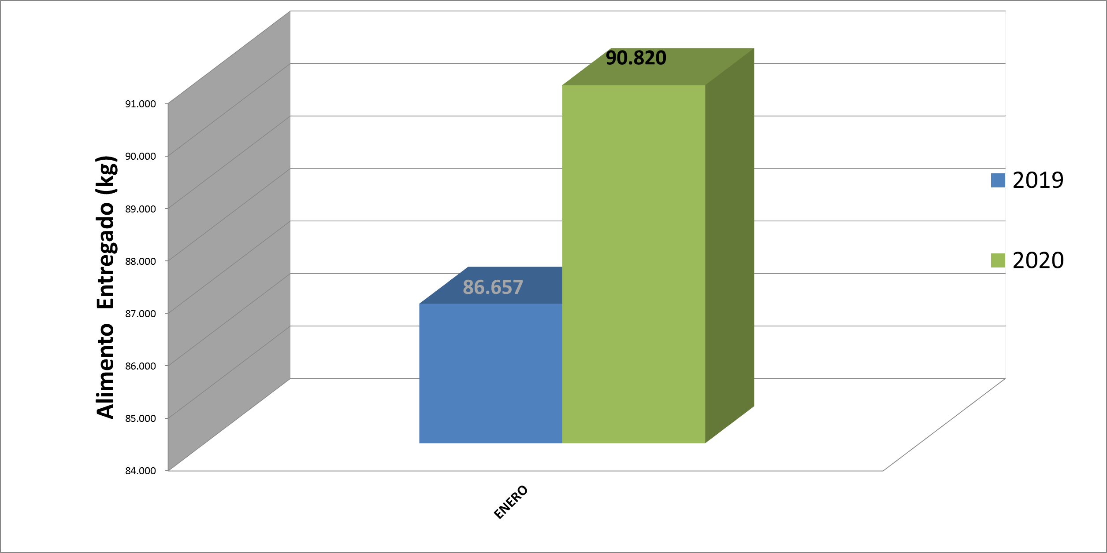
Gráfico 1: Histórico Alimentos entregados a las fundaciones en el Banco de Alimentos durante Enero 2020 y 2019

Con respecto a la composición de los alimentos entregados a las Instituciones antes señaladas, el 55% corresponde a frutas y el 45% a verduras (Enero 2019 se entregaron un 33% Frutas y 67% Verduras).

En Gráfico 2 se presenta las 10 variedades de frutas y verduras más entregadas en Enero 2020, comparándolas con las de Enero 2019.

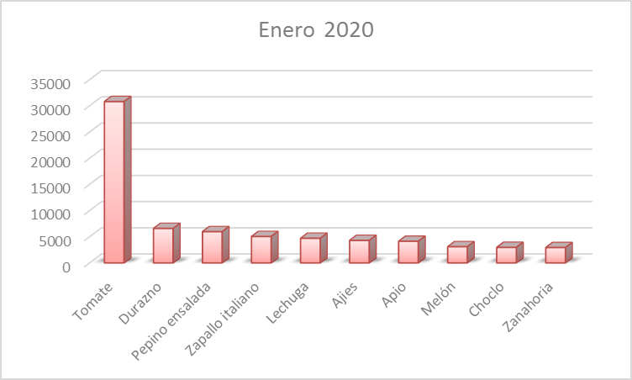

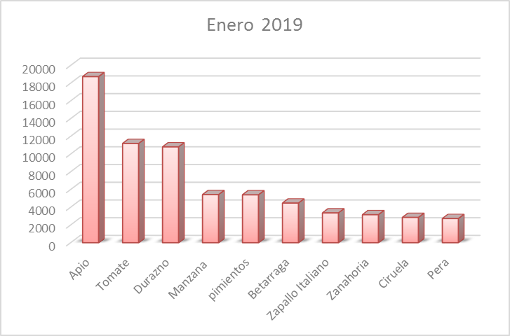
Gráfico 2: Los 10 alimentos más entregados (kg) en Enero 2020, comparado con Enero 2019.
Este mes destacamos a los siguientes Locatarios comprometidos con nuestro Banco de Alimentos Lo Valledor, quienes donan sus frutas y verduras, preocupados de que estén aptos para consumo humano:

- Sergio Cuevas, Calle 11 Norte con Principal 1 (Locales Comerciales).
- Eugenio Osorio, Calle 12 Norte Postura 1 (Patio 1).
- Local 777 (Cobertizos Norte).
- Comercializadora Hervas (Platabanda Ancha).
- 7 Poniente Postura 28 (Patio Norte)

Cordiales saludos

